בס"ד

דוח פרויקט שלב ד'

**פונקציות:**

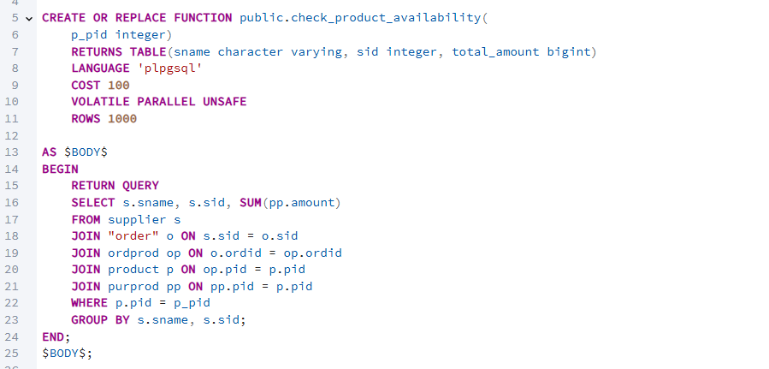1.מקבל מוצר ומחזיר את הכמות לכל ספק

דוגמת הרצה:

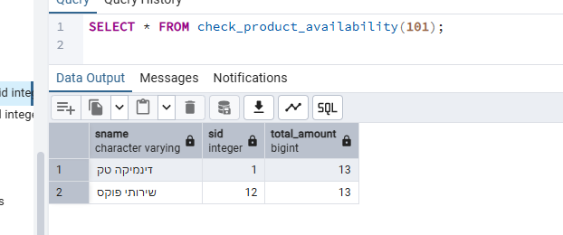

2 מקבל לקוח ומחזיר את הרכישות שלו

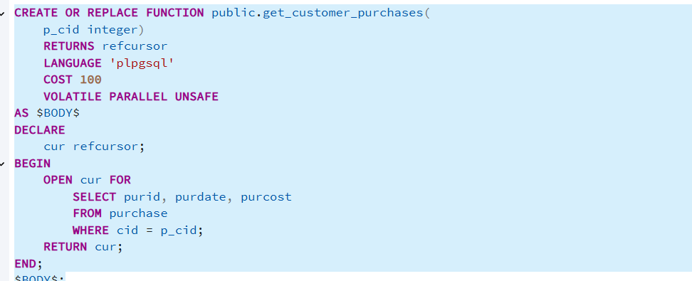

דוגמת הרצה:

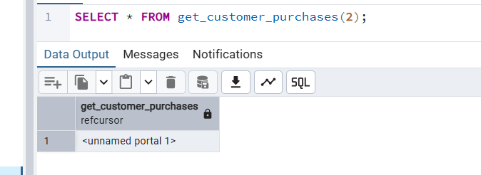

מכיון שחוזר אובייקט מסוג **refcursor וזה לא טבלה.**

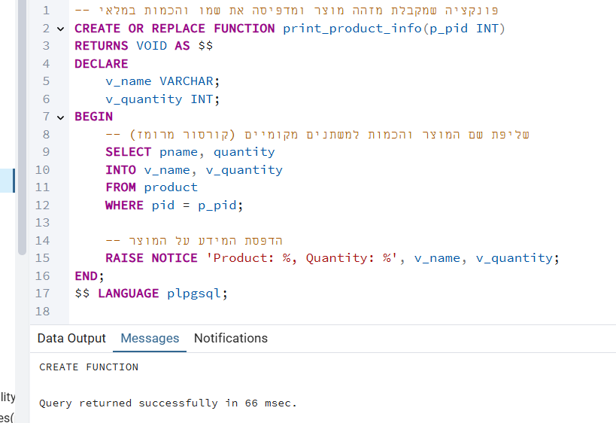3.פונקציה נוספת: מדפיסה מוצר וכמות במלאי של מוצר:

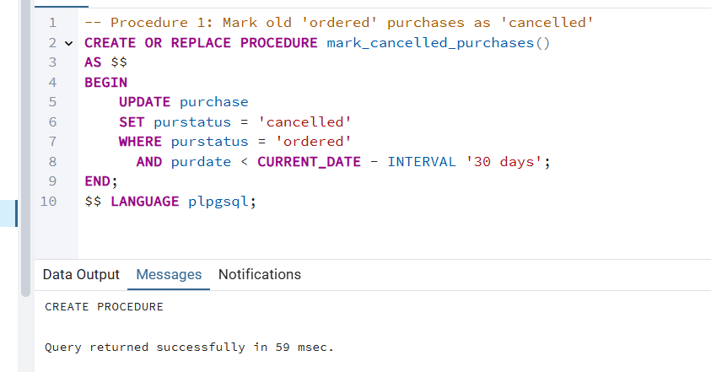**פרוצדורות:** הסבר בתיעוד.

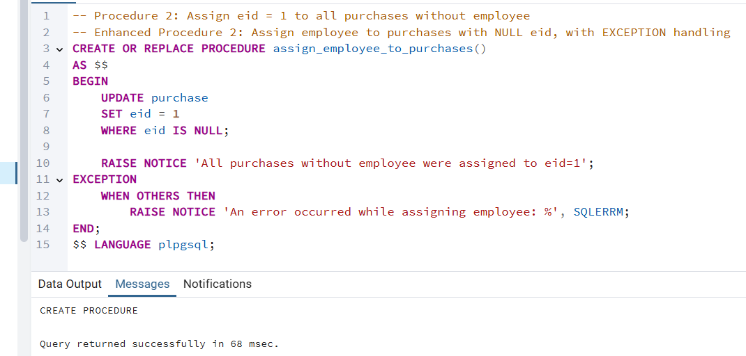

**טריגרים:** הסבר בתיעוד

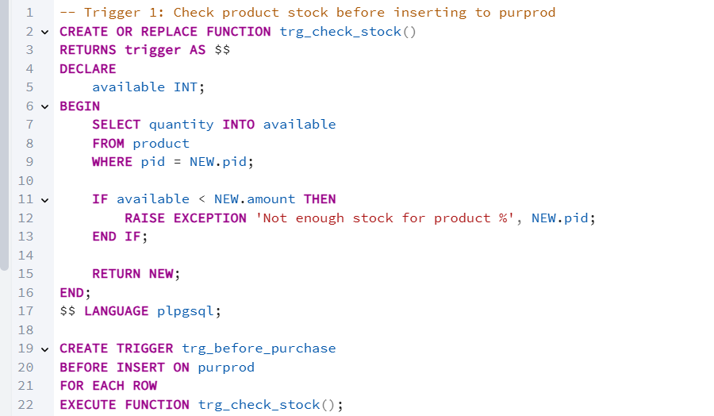

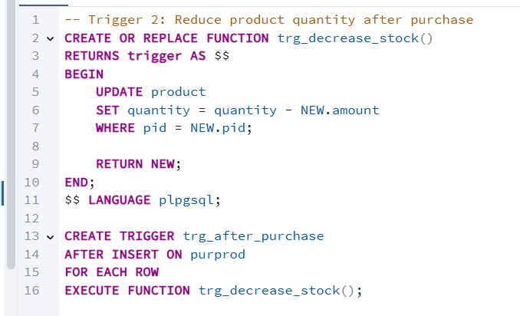

תוכניות ראשיות:

1. הקוד מריץ בלוק שבו הוא קורא תחילה לפרוצדורה שמסמנת רכישות שבוטלו, ואז מפעיל פונקציה שמחזירה את כל הרכישות של לקוח מסוים בעזרת קורסור, עובר עליהן בלולאה ומדפיס כל רכישה דרך הודעת NOTICE:

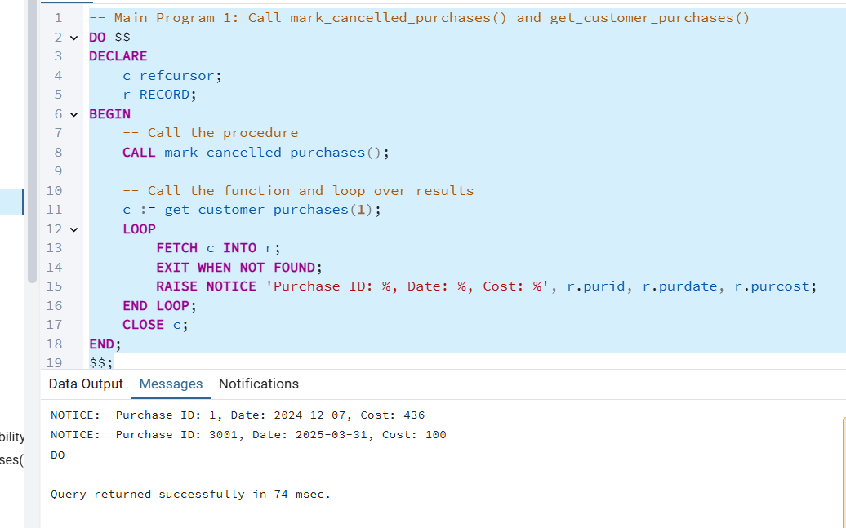

1. הפונקציה מקצה לעובד ברירת מחדל את כל הרכישות שלא שובצו לעובד.  
   לאחר מכן היא בודקת זמינות של מוצר מסוים אצל ספקים שונים.  
   לבסוף, היא מציגה את שם הספק, מזהה הספק וכמות המוצר הזמינה.

